**Proiect Tehnologii Web**

**FAZA I** 🡪 Specificații detaliate, descriere proiect

Aplicația web ce urmează a fi dezvoltată are tema*: Gestionare profile de candidați integrat cu LinkedIn(sau aplicare la un job)*.

Aplicația are ca scop să ușureze procesul de aplicare la un job atât din punctul de vedere al angajatorilor, cât și din punctul de vedere al candidaților.

Aplicația ce urmează să fie realizată este de tipul Single Page Application(SPA). Acest tip de aplicație presupune ca întreg site-ul să fie încărcat o singura data, atunci când este accesat pentru prima oară.

LinkedIn este o rețea de socializare orientată spre mediul profesional, prin intermediul căreia persoanele iși pot expune CV-ul, iși pot găsi noi oportunități în ceea ce privește planul profesional(noi job-uri, internship-uri), se pot conecta cu persoane cunoscute din viața privată sau colegi de serviciu. Tot prin intermediul LinkedIn companiile beneficiază și ele de o vizibilitate mai buna printre persoanele interesate de un loc de muncă, printre parteneri sau clienți.

API-ul LinkedIn este o platformă RESTful care oferă reprezentări simple și consistente ale oamenilor, companiilor, job-urilor, dar și interacțiunile și relațiile dintre ei. Limbajul de interogare permite citirea de date in XML și JSON la granularitatea și agregarea aleasă. OAuth 1.0a se utilizează pentru a autoriza utilizatorii și pentru a începe efectuarea de apeluri API REST utilizând orice limbaj de programare. Accesul API este limitat la dezvoltatorii autorizați.

Candidații vor fi stocați într-o bază de date, la fel și lista de job-uri. Totodată, într-o altă tabelă, va fi înregistrată și fiecare aplicare pentru un job a unui candidat.

După cum se poate observa în schema de mai jos tabela **Candidati** va conține informații referitoare la candidații pentru job-uri și va avea următoarele atribute: IDcandidat (id-ul candidatului), nume, prenume, LinkProfil (link-ul profilului de LinkedIn). Tabela **Joburi** va avea următoarele atribute: IDjob (id-ul job-ului), denumire(numele job-ului), domeniu, angajator. Tabela **CandidatiJoburi** este o tabelă de legătură între tabela Candidati și tabela Joburi șiare ca atribute: IDcandidat și IDjob, iar în ea se va reține fiecare aplicare a unui candidat pentru un anumit job.

|  |
| --- |
| **Candidati** |
| IDcandidat |
| nume |
| prenume |
| LinkProfil |

|  |
| --- |
| **Joburi** |
| IDjob |
| denumire |
| domeniu |
| angajator |

|  |
| --- |
| **CandidatiJoburi** |
| IDcandidat |
| IDjob |

Între tabela Candidati și tabela CandidatiJoburi există o legătură 1: m, la fel și între Joburi și CandidatiJoburi( tot o legătură 1:m), candidații pot aplica pentru mai multe job-uri, iar job-urile pentru care candidații pot aplica sunt mai multe.

În pagina de Home vor fi legături către paginile de acces pentru candidați și pentru angajatori. (Fig.1)

Candidații vor putea aplica pentru job-uri. În cadrul aplicației, ei iși vor alege domeniul job-ului căutat. După selectarea domeniului va apărea o listă cu toate job-urile din acel domeniu prezente în baza de date. Candidatul poate vedea numele angajatorul și totodată anumite informații despre acesta. Aceste detalii despre angajator vor implica integrarea cu LinkedIn.(Fig.2)

În ceea ce îi privește pe angajatori, aceștia vor putea accesa și ei o listă cu job-urile(pentru fiecare angajator se vor afișa job-urile scoase de acesta la concurs). Pentru fiecare job în parte se va afișa o listă cu persoanele(și detalii despre ele-integrare cu LinkedIn) care au aplicat pentru acesta.(Fig.3)

În cele ce urmează este prezentată o schemă pentru frontend-ul aplicației:

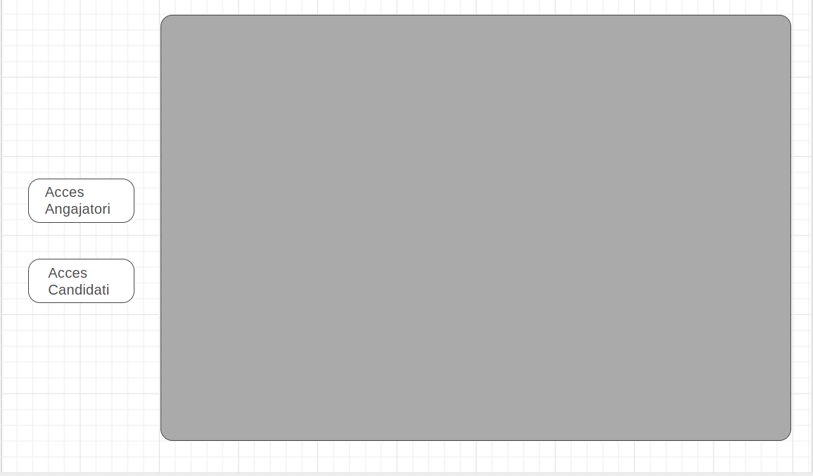

Fig. 1

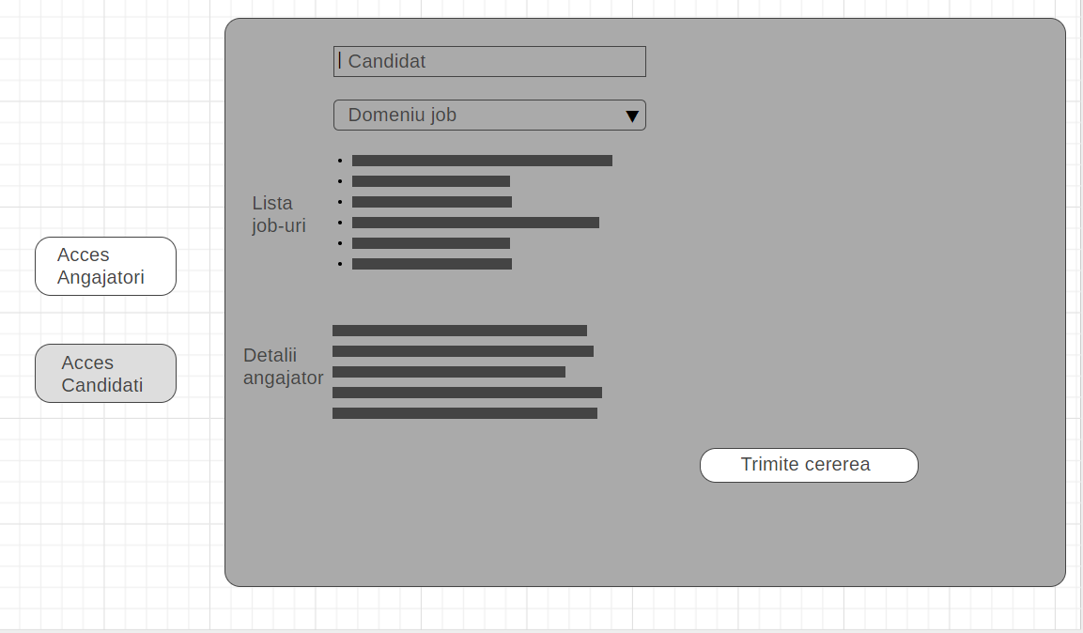

Fig. 2

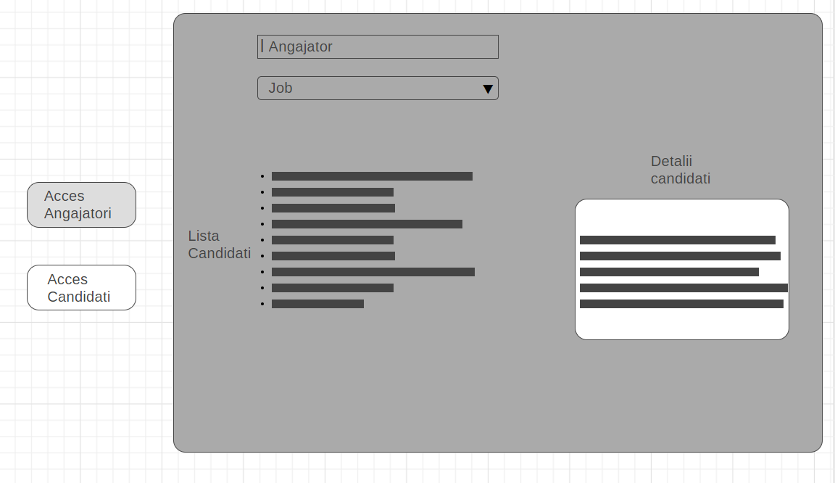

Fig.3